Тема 3.2. Структура Вооруженных Сил Российской Федерации и иных войск.
Время проведения занятия: 6 часов

Посмотреть видео: https://youtu.be/NmZKJJW6jlg

Вооруженные силы в любом государстве являются ключевым элементом обеспечения обороноспособности страны. Надлежащее управление ими зависит от правильной их организации. Структура Вооруженных Сил РФ обеспечивает быстрое и правильное выполнение функций, возложенных законодательно на государственную военную организацию страны.

Основой военной организации нашего государства являются Вооруженные Силы Российской Федерации. Они предназначены для отражения агрессии, направленной против Российской Федерации, вооруженной защиты целостности и неприкосновенности территории Российской Федерации, а также для выполнения задач в соответствии с международными договорами России.
Привлечение Вооруженных Сил к выполнению других задач осуществляется по решению Президента Российской Федерации в соответствии с федеральными законами. К этим задачам относятся следующие:
• содействие органам внутренних дел и внутренним войскам Министерства внутренних дел Российской Федерации в локализации и блокировании районов конфликта, пресечении вооруженных столкновений и разъединении противоборствующих сторон, а также в защите стратегически важных объектов;
• оказание помощи пограничным войскам в охране Государственной границы Российской Федерации;
• содействие в охране морских коммуникаций, важных государственных объектов и экономических зон, в борьбе с терроризмом, незаконным оборотом наркотиков и пиратством;
• оказание помощи населению при ликвидации последствий аварий, катастроф и стихийных бедствий.
Основными функциями Вооруженных Сил являются:
• пресечение любого противоправного вооруженного насилия, направленного против государственного суверенитета и конституционного строя, территориальной целостности страны, прав, свобод и законных интересов граждан России, объектов Российской Федерации на территории страны и за ее пределами, в том числе в Мировом океане и космическом пространстве, в соответствии с нормами международного права и законодательством Российской Федерации;
• обеспечение свободы деятельности в Мировом океане и космическом пространстве, доступа к важным для России международным экономическим зонам и коммуникациям в соответствии с нормами международного права;
• выполнение союзнических обязательств в рамках совместной обороны от внешней агрессии в соответствии с заключенными международными договорами;

• поддержание или восстановление мира и стабильности в важных для России регионах по решению Совета Безопасности ООН или других структур коллективной безопасности, членом которых Россия является.

Задачи Вооруженных Сил Российской Федерации
Изменившаяся внешнеполитическая ситуация последних лет, новые приоритеты в сфере национальной безопасности поставили перед Вооруженными Силами Российской Федерации (ВС РФ) совершенно иные задачи, которые могут быть структурированы по четырем основным направлениям:
- сдерживание военных и военно-политических угроз безопасности или посягательств на интересы Российской Федерации;
- защита экономических и политических интересов РФ;
- осуществление силовых операций в мирное время;
- применение военной силы.
Особенности развития военно-политической обстановки в мире обуславливают возможность перерастания одной задачи в другую, поскольку наиболее проблемные военно-политические ситуации носят комплексный и многоплановый характер.
Под сдерживанием военных и военно-политических угроз безопасности РФ (посягательств на интересы РФ) подразумеваются следующие действия ВС РФ:
- своевременное выявление угрожающего развития военно-политической обстановки или подготовки вооруженного нападения на Российскую Федерацию и (или) ее союзников;
- поддержание состояния боевой и мобилизационной готовности страны, стратегических ядерных сил, сил и средств, обеспечивающих их функционирование и применение, а также систем управления для того, чтобы при необходимости нанести агрессору заданный ущерб;
- поддержание боевого потенциала и мобилизационной готовности группировок войск (сил) общего назначения на уровне, обеспечивающем отражение агрессии локального масштаба;
- поддержание готовности к стратегическому развертыванию при переводе страны на условия военного времени;
- организация территориальной обороны.
Обеспечение экономических и политических интересов РФ включает в себя следующие компоненты:
- поддержание безопасных условий для жизни граждан России в зонах вооруженных конфликтов и политической или иной нестабильности;
- создание условий для безопасности экономической деятельности России или представляющих ее экономических структур;
- защита национальных интересов в территориальных водах, на континентальном шельфе и в исключительной экономической зоне России, а также в Мировом океане;
- проведение по решению Президента РФ операций с использованием сил и средств Вооруженных Сил в регионах, которые являются сферой жизненно-важных экономических и политических интересов РФ;
- организация и ведение информационного противоборства.
Силовые операции ВС РФ в мирное время возможны в следующих случаях:
- выполнение Россией союзнических обязательств в соответствии с международными договорами или иными межгосударственными соглашениями;
- борьба с международным терроризмом, политическим экстремизмом и сепаратизмом, а также предотвращение диверсий и террористических актов;
- частичное или полное стратегическое развертывание, поддержание готовности к применению и применение потенциала ядерного сдерживания;
- проведение миротворческих операций в составе коалиций, созданных в рамках международных организаций, где Россия состоит или в которые вступила на временной основе;
- обеспечение режима военного (чрезвычайного) положения в одном или нескольких субъектах Российской Федерации в соответствии с решениями высших органов государственной власти;
- защита государственной границы Российской Федерации в воздушном пространстве и подводной среде;
- силовое обеспечение режима международных санкций, введенных на основании решения Совета Безопасности ООН;
- предупреждение экологических катастроф и других чрезвычайных ситуаций, а также ликвидация их последствий.
Военная сила применяется напрямую для обеспечения безопасности страны в следующих случаях:
- вооруженный конфликт;
- локальная война;
- региональная война;
- крупномасштабная война.
Вооруженный конфликт – одна из форм разрешения политических, национально-этнических, религиозных, территориальных и других противоречий с применением средств вооруженной борьбы. При этом ведение таких боевых действий не предполагает перехода отношений государства (государств) в особое состояние, называемое войной. В вооруженном конфликте стороны, как правило, преследуют частные военно-политические цели. Вооруженный конфликт может стать следствием разрастания вооруженного инцидента, приграничного конфликта и других столкновений ограниченного масштаба, в ходе которых для разрешения противоречий применяется оружие. Вооруженный конфликт может иметь международный характер (с участием двух и более государств) или внутренний характер (с ведением вооруженного противоборства в пределах территории одного государства).
Локальная война – это война между двумя и более государствами, ограниченная по политическим целям. Военные действия ведутся, как правило, в границах противоборствующих государств, и затрагивают преимущественно интересы только этих государств (территориальные, экономические, политические и другие). Локальная война может вестись группировками войск (сил), развернутыми в районе конфликта, с их возможным усилением за счет переброски дополнительных сил и средств с других направлений и проведения частичного стратегического развертывания вооруженных сил. При определенных условиях локальные войны могут перерасти в региональную или крупномасштабную войну.
Региональная война – это война с участием двух и более государств (групп государств) региона. Она ведется национальными или коалиционными вооруженными силами с применением как обычных, так и ядерных средств поражения. В ходе боевых действий стороны преследуют важные военно-политические цели. Региональные войны проходят на территории, ограниченной пределами одного региона, а также в прилегающих к нему акватории, воздушном пространстве и космосе. Для ведения региональной войны требуется полное развертывание вооруженных сил и экономики, высокое напряжение всех сил государств-участников. В случае участия в этой войне государств, обладающих ядерным оружием, либо их союзников, может возникнуть угроза применения ядерного оружия.
Крупномасштабная война – это война между коалициями государств или крупнейшими государствами мирового сообщества. Она может стать результатом расширения вооруженного конфликта, локальной или региональной войны путем вовлечения в них значительного количества государств. В крупномасштабной войне стороны будут преследовать радикальные военно-политические цели. Она потребует мобилизации всех имеющихся материальных ресурсов и духовных сил государств-участников.
Современное российское военное планирование деятельности ВС основано на реалистичном понимании имеющихся ресурсов и возможностей России.
В мирное время и при чрезвычайных ситуациях ВС РФ совместно с другими войсками должны быть готовы к отражению нападения и к нанесению поражения агрессору, ведению как оборонительных, так и наступательных активных действий при любом варианте развязывания и ведения войн (вооруженных конфликтов). ВС РФ должны быть способны без проведения дополнительных мобилизационных мероприятий успешно решать задачи одновременно в двух вооруженных конфликтах. Кроме того, ВС РФ должны осуществлять миротворческие операции – самостоятельно и в составе многонациональных контингентов.
В случае обострения военно-политической и военно-стратегической обстановки ВС РФ должны обеспечить стратегическое развертывание войск и сдерживать обострение обстановки за счет сил стратегического сдерживания и сил постоянной готовности.
Задачи ВС в военное время – наличными силами отразить воздушно-космическое нападение противника, а после полномасштабного стратегического развертывания решать задачи одновременно в двух локальных войнах.
Основные задачи,
которые стоят перед Вооруженными Силами России по обеспечению национальной безопасности, могут быть распределены по четырем направлениям: сдерживание военных и военно-политических угроз безопасности или интересам России; обеспечение экономических и политических интересов России; осуществление силовых операций мирного времени; применение военной силы.
Сдерживание военных и военно-политических угроз безопасности или интересам Российской Федерации обеспечивается своевременным выявлением угрожающего развития военно-политической обстановки и подготовки вооруженного нападения на Российскую Федерацию, а также поддержанием высокой боевой и мобилизационной готовности стратегических ядерных сил и систем их управления.
Структура ВС РФ
Вооруженные Силы – военная организация Российской Федерации, основной функцией которой является отражение военной агрессии с целью обеспечения территориальной целостности, а также выполнения задач согласно международным обязательствам России. ВС РФ созданы 7 мая 1992 года. Верховным главнокомандующим является Президент Российской Федерации. В соответствии с Указом Президента от 2008 года численность ВС России установлена в количестве 2 019 629 человек, из которых 1,3 миллиона военнослужащие.
Организационно Вооруженные силы состоят из трех видов, трех отдельных родов войск, Тыла, а также Службы расквартирования, которая не является видом ВС.
Кроме того, Структура Вооруженных Сил РФ создана и по территориальному принципу: территория РФ разделена на 4 военных округа.
Территориальная структура
Военный округ является основной военно–административной единицей Российской Федерации, общевойсковым оперативно–стратегическим территориальным объединением ВС РФ и предназначен для осуществления мероприятий по подготовке к вооруженной защите и вооруженной защиты нашей страны, целостности и неприкосновенности ее территории в установленных границах ответственности. В состав каждого военного округа входят органы военного управления, объединения, соединения, воинские части, учреждения, организации Вооруженных Сил.
На сегодняшний день в РФ существует четыре военных округа, которые предполагает территориальная структура ВС:
(см. рисунок ниже)
- Западный военный округ. Командование и штаб находятся в Санкт-Петербурге.
- Восточный военный округ. Командование и штаб находятся в Хабаровске.
- Центральный военный округ. Командование и штаб находятся в Екатеринбурге.
- Южный военный округ. Командование и штаб находятся в Ростове-на-Дону.

Военные округа Российской Федерации.

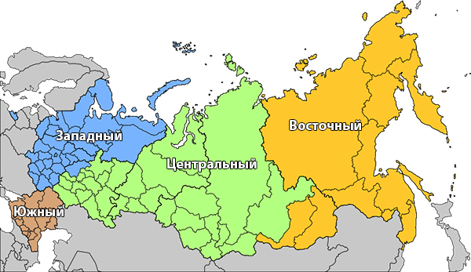

Структура вооруженных сил РФ на схеме:
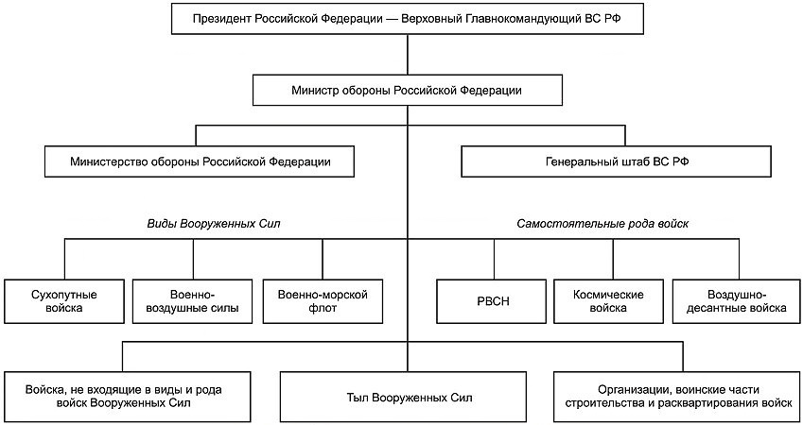
Вооруженные силы Российской Федерации состоят из трех видов: сухопутные войска, военно-воздушные силы и военно - морской флот; трех родов войск: ракетные войска стратегического назначения, космические войска, воздушно-десантные войска, а также других войск, не входящих в виды Вооруженных сил, тыла Вооруженных сил, организаций и воинских частей строительства и расквартирования.
Вид Вооруженных сил — это часть Вооруженных сил государства, предназначенная для ведения военных действий в определенной сфере (на суше, море, в воздушном и космическом пространстве).
Род войск — это составная часть вида Вооруженных сил, включающая воинские формирования, которые имеют свойственные только им основные виды оружия и военную технику, а также владеют методами их боевого применения.
Структура рода войск на примере мотострелковых войск показана на схеме 2
Схема 2. Структура мотострелковых войск Вооруженных сил Российской Федерации
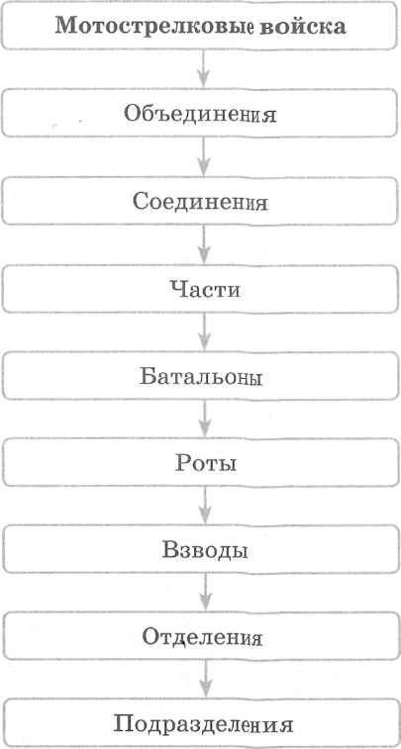
История создания видов Вооруженных сил связана со способами ведения вооруженной борьбы и тем пространством, на котором она ведется: на суше, на море и в воздухе.
Сухопутные войска Российской Федерации
Сухопутные войска (СВ) — это вид войск, предназначенных для ведения боевых действий на суше.
По своим боевым возможностям сухопутные войска способны вести наступление в целях разгрома войск противника и овладения его территорией, наносить огневые удары на большую глубину, отражать вторжение противника, прочно удерживать занимаемые территории и рубежи.
В состав сухопутных войск входят: мотострелковые, танковые, ракетные войска и артиллерия, войска противовоздушной обороны (ПВО), армейская авиация, части и подразделения специальных войск, а также части и учреждения тыла.
Мотострелковые войска — самый многочисленный род войск, составляющий основу сухопутных войск. Они оснащены вооружением для поражения наземных и воздушных целей, ракетными комплексами, танками, артиллерией и минометами, противотанковыми управляемыми ракетами, зенитными ракетными комплексами и установками, средствами разведки и управления.
Танковые войска — главная ударная сила сухопутных войск и мощное средство вооруженной борьбы, предназначенное для решения наиболее важных задач в различных видах боевых действий.
Ракетные войска и артиллерия — главная огневая мощь и важнейшее оперативное средство в решении боевых задач по разгрому группировок противника.
Войска противовоздушной обороны являются одним из основных средств поражения авиации и ракет противника. Они состоят из зенитных ракетных, зенитных артиллерийских и радиотехнических частей и подразделений и предназначены для прикрытия боевых порядков сухопутных войск.
Авиация сухопутных войск предназначена для действий непосредственно в интересах общевойсковых формирований, состоящих из авиационной поддержки, ведения воздушной разведки, высадки тактических десантов и других задач.
Специальные войска, входящие в состав сухопутных войск, обеспечивают успешное выполнение общевойсковыми формированиями стоящих перед ними задач.
Части и учреждения тыла на своем уровне обеспечивают боеспособность всех родов войск.
Военно – воздушные силы(ВВС).
Военно-воздушные силы (ВВС) — вид войск, входящих в состав Вооруженных сил, предназначенных для отражения агрессии и нанесения ударов по авиационным, сухопутным и морским группировкам противника, его административно-политическим и промышленно-экономическим центрам в целях дезорганизации государственного и военного управления, нарушения работы тыла и транспорта, а также ведения воздушной разведки и воздушных перевозок. Эти задачи войска ВВС могут выполнять в любых погодных условиях, в любое время суток и года.
В соответствии с боевыми задачами и характером действий авиация делится по родам на бомбардировочную, истребительно-бомбардировочную, истребительную, штурмовую, разведывательную, противолодочную, военно-транспортную и специальную авиацию. На вооружении авиационных частей находятся самолеты, гидросамолеты и вертолеты. Основа боевой мощи ВВС — сверхзвуковые всепогодные самолеты, оснащенные разнообразным бомбардировочным, ракетным и стрелково-пушечным вооружением.
Военно-морской флот (ВМФ)
Военно-морской флот (ВМФ) — вид войск, входящих в состав Вооруженных сил, предназначенных для отражения агрессии и нанесения ударов по промышленно-экономическим районам (центрам), важным военным объектам противника и разгрома его военно-морских сил.
ВМФ способен наносить ядерные удары по наземным объектам врага, уничтожать его флот в море и на базах, нарушать (блокировать) океанские и морские коммуникации противника и защищать свои, содействовать сухопутным войскам в проведении операций, высаживать морские десанты и отражать
высадку морских десантов противника, перевозить войска, материальные средства и выполнять другие задачи.
В состав военно-морского флота входят подводные и надводные силы, морская авиация, береговые ракетно-артиллерийские войска и морская пехота. Также в его состав входят корабли и суда вспомогательного флота, части специального назначения и различные береговые службы.
К самостоятельным родам войск в составе Вооруженных сил относятся ракетные войска стратегического назначения, космические войска и воздушно-десантные войска.
Ракетные войска стратегического назначения (РВСН) оснащены ракетно-ядерным оружием и предназначены для выполнения особых стратегических задач.
Для РВСН характерны высокая боевая готовность и точность нанесения ракетно-ядерных ударов; способность наносить удары одновременно по многим объектам, успешно преодолевая противодействие ПВО и ПРО (противовоздушная и противоракетная оборона) и выполняя поставленные задачи
в кратчайшие сроки; возможность широкого маневра ракетно- ядерными ударами; независимость боевого применения от условий погоды, времени года и суток.
На вооружении РВСН состоят стационарные и мобильные ракетные комплексы огромной поражающей мощи и практически неограниченной дальности действия.
Космические войска (KB)выполняют задачи по обнаружению стартов баллистических ракет, предупреждают о ракетном нападении.
KB осуществляют запуск ракет-носителей, управление орбитальной группировкой космических аппаратов и поддерживают ее на уровне, позволяющем решать задачи мирного и военного времени.
Воздушно-десантные войска (ВДВ) — самостоятельный род войск, предназначенный для боевых действий в тылу противника.
ВДВ состоят из парашютно-десантных, танковых, артиллерийских, самоходно-артиллерийских и других частей и подразделений, а также из частей и подразделений специальных войск и тыла.
Основные боевые свойства ВДВ: способность быстро достигать удаленных районов, наносить внезапные удары, успешно вести общевойсковой бой.
Тыл Вооруженных сил — это силы и средства, осуществляющие тыловое и техническое обеспечение армии и флота в мирное и военное время.
Тыл выполняет также функции связующего звена между экономикой страны и войсками. В состав тыла входят различные части, учреждения и подразделения, необходимые для решения следующих задач:
- постоянно содержать запасы материальных средств и обеспечивать ими войска; осуществлять подготовку, эксплуатацию, техническое прикрытие и восстановление путей сообщения и транс портных средств;
- обеспечивать воинские перевозки всех видов;
- восстанавливать военную технику и имущество;
- создавать условия для базирования авиации и сил флота;
- оказывать медицинскую помощь раненым и больным, проводить противоэпидемические, лечебно-профилактические, санитарно-гигиенические и ветеринарные мероприятия;
- осуществлять торгово-бытовое, квартирно-эксплуатационное и финансовое обеспечение;
- оказывать помощь войскам в восстановлении их боеспособности и ликвидации последствий ударов противника.
Для выполнения этих задач тыл располагает базами и складами с запасами материальных средств различного назначения, специальными войсками (железнодорожными, автомобильными, дорожными и трубопроводными), вспомогательным флотом, инженерно-аэродромными, авиационно-техническими, ремонтными, медицинскими, ветеринарными и другими частями, подразделениями и учреждениями.
2. В соответствии с Федеральным законом «Об обороне» к войскам, не входящим в виды Вооруженных сил, относятся:
войска Пограничной службы Федеральной службы безопасности (ФСБ) РФ;
- внутренние войска Министерства внутренних дел РФ;
- железнодорожные войска;
- войска Федерального агентства правительственной связи и информации (ФАПСИ) при Президенте Российской Федерации;
- войска Гражданской обороны.
Войска Пограничной службы предназначены для охраны Государственной границы РФ на суше, море, реках, озерах и иных водоемах. Непосредственное руководство этими войсками осуществляет Федеральная служба безопасности. Структурно эти войска состоят из пограничных округов, отдельных соединений, "специальных частей (подразделений) и учебных заведений.
Внутренние войска предназначены для охраны государственных объектов и выполнения других задач, возложенных на МВД РФ.
Исторически предшественниками внутренних войск были войска внутренней охраны советской республики, войска внутренней службы и войска Всероссийской чрезвычайной комиссии по борьбе с контрреволюцией и саботажем (ВЧК). Термином «внутренние войска» с 1921 г. обозначали части ВЧК, несущие службу во внутренних районах страны в отличие от пограничных войск. В Великую Отечественную войну внутренние войска охраняли тылы фронтов и армий, несли гарнизонную службу в освобожденных районах, участвовали в обезвреживании агентуры противника.
Железнодорожные войска предназначены для восстановления, строительства, эксплуатации, заграждения и технического прикрытия железных дорог, используемых для обеспечения воинских перевозок.
Организационно железнодорожные войска состоят из соединений и различных специализированных частей. Они были созданы в период Гражданской войны, а в мирные годы выполняли работы по реконструкции существующих и сооружению новых железных дорог.
За годы Великой Отечественной войны железнодорожными войсками совместно со специальными формированиями Наркомата путей сообщения было восстановлено около 120 тысяч километров железных дорог.
Войска Федерального агентства правительственной связи и информации при Президенте РФ предназначены для обеспечения информационной безопасности.
Войска Гражданской обороны, — воинские формирования, призванные решать задачи по ликвидации последствий чрезвычайных ситуаций. На вооружении войск Гражданской обороны находятся специальная техника и боевое ручное стрелковое и холодное оружие. Военнослужащим войск Гражданской обороны выдаются удостоверения, подтверждающие их статус, и международные отличительные знаки.
Деятельность войск Гражданской обороны осуществляется с момента объявления государством состояния войны, фактического начала военных действий или введения Президентом РФ военного положения на территории страны или в отдельных ее местностях.
В мирное время войска Гражданской обороны, как уже указывалось ранее, осуществляют свою деятельность при стихийных бедствиях, эпидемиях, крупных авариях, катастрофах, ставящих под угрозу здоровье населения и требующих проведения аварийно-спасательных и других неотложных работ.
Специальные войска состоят из воинских частей и подразделений, предназначенных для выполнения специальных задач по обеспечению боевой и повседневной деятельности Вооруженных сил.
В Российской Федерации имеются специальные войска, непосредственно подчиненные Министерству обороны, а также входящие в состав различных видов Вооруженных сил и тыла.
Наименование, состав, организация, вооружение и техническое оснащение формирований специальных войск определяются их предназначением. В частности, к ним относятся инженерные войска, войска связи, войска радиационной, химической и биологической защиты, радиотехнические части и топогеодезические подразделения. В состав тыла Вооруженных сил входят такие специальные войска, как автомобильные, дорожные, железнодорожные, трубопроводные и др. Некоторые виды Вооруженных сил имеют свойственные только им специальные войска, например в ВВС есть части инженерно-авиационной службы.
Общее руководство Вооруженными силами Российской Федерации осуществляет Верховный главнокомандующий. Согласно Конституции и Закону «Об обороне» Верховным главнокомандующим Вооруженными силами является Президент Российской Федерации. В его компетенцию входит: осуществление оборонной политики; утверждение концепции, планов строительства и применения армии и флота; назначение и освобождение от должности высшего военного командования (от командира соединения и выше); присвоение высших воинских званий; издание указов о призыве граждан РФ на военную службу; объявление состояния войны в случае вооруженного нападения на Российскую Федерацию. Верховный главнокомандующий отдает приказы Вооруженным силам на ведение военных действий, а также осуществляет иные полномочия, возложенные на него Конституцией РФ и федеральными законами.
Непосредственное руководство Вооруженными силами осуществляет министр обороны Российской Федерации через органы управления Министерства обороны. Министерство обороны реализует политику в области строительства Вооруженных сил в соответствии с решениями высших органов государственной власти Российской Федерации. Министерству обороны дается исключительное право заказа вооружений и военной техники, в том числе и для других силовых структур.
Основным органом оперативного управления войсками и силами флота Вооруженных сил является Генеральный штаб, осуществляющий руководство по вопросам планирования применения войск в целях обороны; Генштаб разрабатывает Федеральную программу совершенствования оперативного переоборудования военной промышленности страны, организует мобилизационную подготовку, координирует планы создания резервных войск для решения главной задачи — защиты России от нападений врага.
Вооруженные силы Российской Федерации состоят из органов управления, объединений, соединений, воинских частей, учреждений, а также военно-учебных заведений.
Органы управления, предназначены для руководства войсками (силами) в различных звеньях. К ним относятся командования, штабы, управления, отделы и другие постоянно и временно создаваемые структуры. Для размещения и работы органов управления в боевых условиях развертываются мобильные пункты управления.
Объединения — это воинские формирования, включающие несколько соединений или объединений меньшей численности, а также частей и учреждений (например, территориальные общевойсковые объединения — военные округа; оперативные объединения — армии, флотилии).
Соединениями являются воинские формирования, состоящие из нескольких частей или соединений меньшего состава, а также частей и подразделений обеспечения и обслуживания. К соединениям относятся корпуса, дивизии, бригады и другие приравненные к ним воинские формирования.
Воинская часть — это организационно-самостоятельная боевая и административно-хозяйственная единица во всех видах Вооруженных сил Российской Федерации. К воинским частям относятся полки, корабли 1, 2, 3-го рангов, отдельные батальоны (дивизионы, эскадрильи), а также отдельные роты. Полкам, отдельным батальонам, дивизионам и эскадрильям вручается боевое знамя, а кораблям Военно-морского флота — военно-морской флаг.
К учреждениям Министерства обороны, Российской Федерации относятся такие структуры обеспечения жизнедеятельности Вооруженных сил, как дома и клубы офицеров, военные музеи, редакции военных изданий, военно-медицинские учреждения, санатории, дома отдыха, турбазы и т.д.
К военно-учебным заведениям относятся военные академии, университеты, институты, суворовские и нахимовские военные училища, кадетские корпуса, курсы подготовки и переподготовки офицерского состава.
Часть Вооруженных сил РФ может входить в состав коллективных вооруженных сил или находиться под объединенным командованием в соответствии с международными договорами Российской Федерации (например, в составе миротворческих сил ООН или коллективных сил Содружества Независимых Государств (СНГ) по поддержанию мира в зонах локальных военных конфликтов).
Комплектование Вооруженных сил личным составом осуществляется:
- военнослужащими: путем призыва граждан на военную службу и путем добровольного поступления граждан на военную службу;
- гражданским персоналом: путем добровольного поступления на работу.
Таким образом, развитие видов Вооруженных сил и родов войск тесно связано с развитием экономики государства, с возможностями по созданию новых, более совершенных образцов военной техники и вооружения, направлено на обеспечение целостности территории государства и защиту его интересов. В соответствии с реальной обстановкой в России периодически проводятся военные реформы, направленные на создание такой организационно-штатной структуры Вооруженных сил, которая максимально соответствовала бы принятой в государстве военной доктрине, а также позволяла с минимальными затратами максимально использовать боевые возможности военной техники и вооружения.

Контрольные вопросы:
1. Дайте определения вида и рода войск Вооруженных сил.
2. Какие задачи решают сухопутные войска?
3. Что вы знаете об устройстве Военно-воздушных сил?
4. Каково предназначение Военно-морского флота?
5. Расскажите о ракетных войсках стратегического назначения и их предназначении.
6. Какие задачи решают Космические войска?
7. Для чего предназначены Военно-воздушные войска?
8. Какие функции выполняет тыл Вооруженных сил?
9. Назовите войска, не входящие в виды Вооруженных сил.
10. Какие структуры относятся к учреждениям Министерства обороны Российской Федерации?
11. Как осуществляется комплектование Вооруженных сил личным составом?

